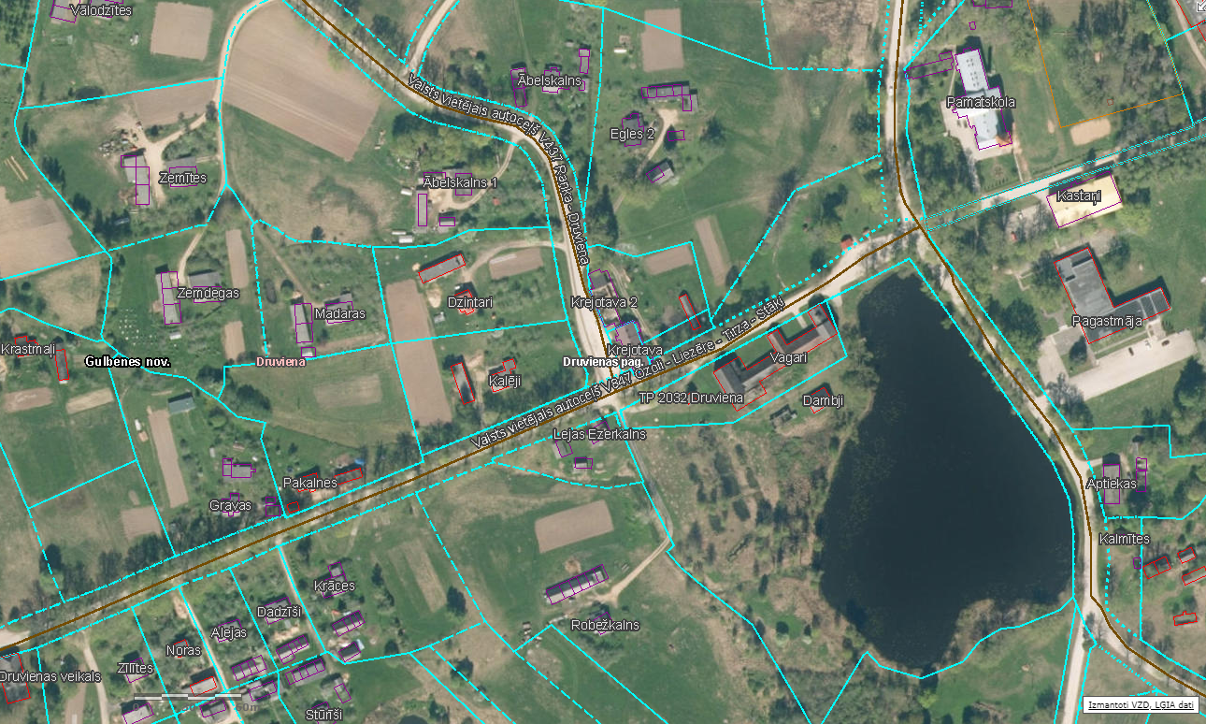
SKICE
Druvienas pagasta centra apgaismojuma ierīkošana

